MOUGEL BIO – LES HALLES : CORRIGE DOSSIER 2
ANNEXES utiles à la résolution du DOSSIER 2
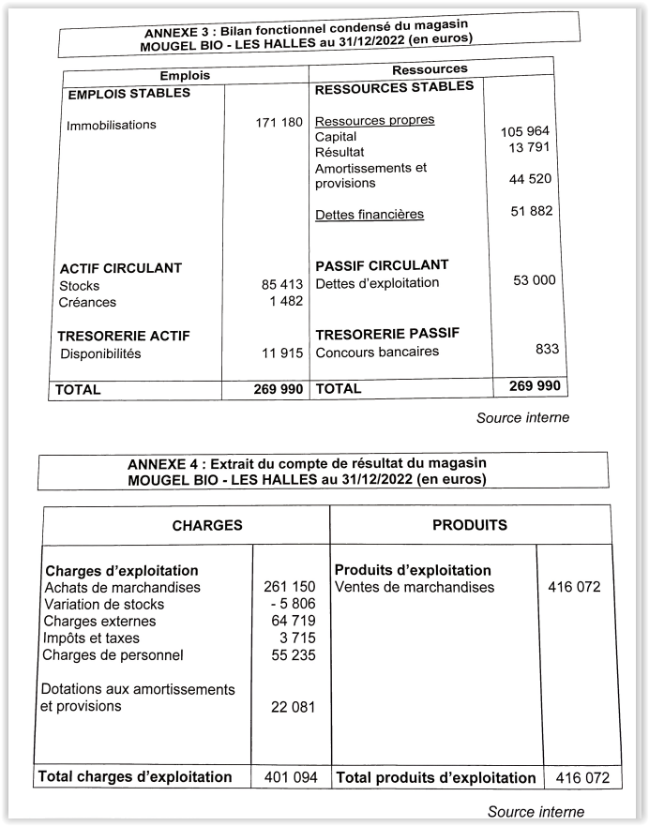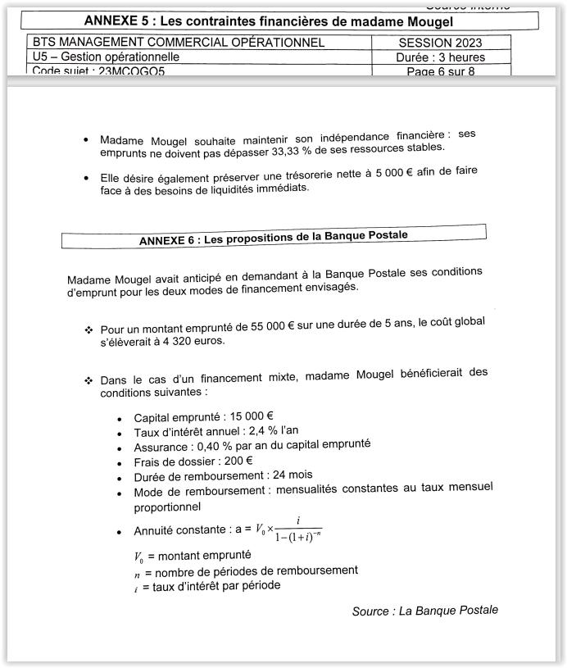

MA PROPOSITION DE CORRIGE
Le corrigé qui suit résulte uniquement de mon travail personnel.
2.1 Analysez l'équilibre financier à partir de l’extrait du bilan au 31/12/2022.
Indicateurs financiers | Mode de calcul | calculs | montant
FRNG (fonds de roulement net global) | Passif stable – actif stable | 216 157 – 171 180 | 44 977
BFR (besoin en fonds de roulement) | Actif circulant – passif circulant | 86 895 – 53 000 | 33 895
Trésorerie | FRNG -BFR | 44 977 – 33 895 | 11 082
Indépendance financière | Dettes financières / passif stable | (51 882 / 216 157) x 100 | 24 %

ANALYSE : l’équilibre financier est assuré car :
- le fonds de roulement est positif et le ratio d’équilibre financier est de 216 157 / 171 180 = 1,26. Cela signifie que l’actif stable est plus que financé par le passif stable. Cet excédent est une ressource pour financer le BFR .
- Le FR permet de couvrir largement le BFR ce qui dégage une trésorerie positive de 11 082.
- Le taux d’indépendance est nettement inférieur au 33% exigé par la responsable et au 50% exigé par les banques. Cela signifie que l’entreprise dispose d’une capacité à engager un nouvel emprunt.
2.2 Calculez la capacité d’autofinancement pour l’année 2022 et prononcez-vous sur la faisabilité du projet de madame Mougel.
CAF = résultat net + dotations aux amortissements
CAF = 13 751 (figurant au passif du bilan) + 22 081 (figurant dans les charges d’exploitation) = 35 872
Conclusion sur la faisabilité : la CAF est inférieure au coût de l’investissement (55 000) , donc le projet va nécessiter le recours à un emprunt bancaire.

2.3 Déterminez le montant maximum d’autofinancement que madame Mougel peut mobiliser pour financer cet investissement dans le respect des contraintes évoquées.
Montant maximum = CAF + disponibilités sauf 5000 à conserver
Montant maximum =35 872 + (11 082 – 5000) = 41 954
Il manque 55 000 - 41 954 = 13 046 qu’il faudra emprunter.

La Banque Postale a transmis à madame Mougel les informations permettant d'estimer le coût financier des deux modalités de financement.
2.4 Comparez le coût des deux options.
Coût de l’option 1 : financement total par emprunt
Le coût total est donné en ANNEXE 6 : 4 320€
Coût de l’option 2 : financement mixte
Taux d’intérêt mensuel = 2,4 / 12 = 0,20%
Mensualité = 15 000 x (0,002/ (1 – (1,002 puissance – 24)) = 640,74€
Eléments | calcul | montant
Total des intérêts | (640,74 x 24) – 15 000 | 377,76
assurance | 15 000 x 0,004 x 2 | 120
noudossier |  | 200
Coût total du financement |  | 697,76

Conclusion : le coût du financement mixte est très nettement inférieur au coût par emprunt total. Cependant il manque 40 000 (55 000 – 15 000) et on dispose d’une capacité maximum de 41 954.

2.5 Proposez la solution de financement la plus adaptée au regard de l’ensemble des contraintes et de la situation financière de l’entreprise. Argumentez votre décision.
On complète la comparaison par le calcul de l’indépendance financière après chaque option :
OPTION 1 : financement total par emprunt
Nouveau passif stable : 216 157 + 55 000 = 271 157
Nouvelles dettes financières : 51 882 + 55 000 = 106 882
Nouveau ratio d’indépendance financière : 106 882 / 271 157 = 0,39
OPTION 2 : financement mixte
Nouveau passif stable : 216 157 + 15 000 = 231 157
Nouvelles dettes financières : 51 882 + 15 000 = 66 882
Nouveau ratio d’indépendance financière : 66 882 / 231 157 = 0,29
Choix du financement :
Il faut choisir l’option 2 : le financement mixte pour 3 raisons :
- Le coût total est très nettement inférieur à l’option 1
- La contrainte d’un ratio maximum de 0,33 est largement respecté ce qui n’est pas le cas de l’option 1 (0,39)

